- 8月30日开始每天上午8:30-17:.30可以至物业前台领取。领取时需携带产权本人(身份证、预售合同、房屋维修基金收据)。
- 先预约“个人不动产登记确权业务”
- 去嘉定区行政服务中心（嘉戬公路118号）【工作时间9点-17点】交材料
- 等着审核5个工作日之后交钱，办缴税，预约不动产发证（缴税）
- 想咨询的可以打69902693

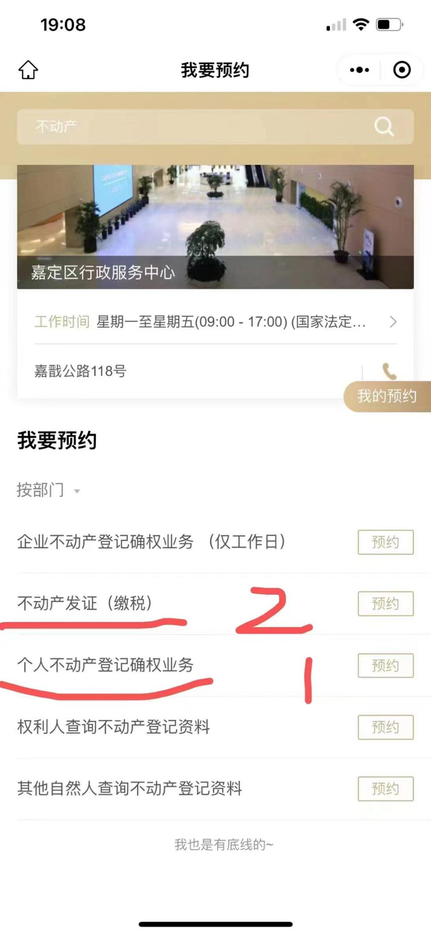

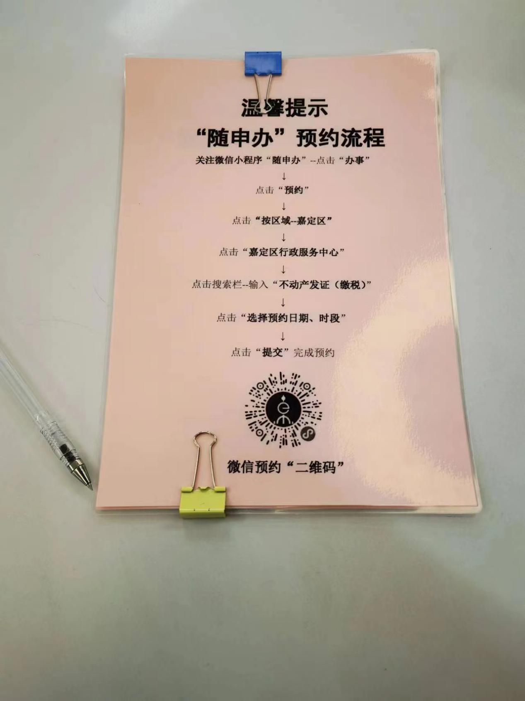

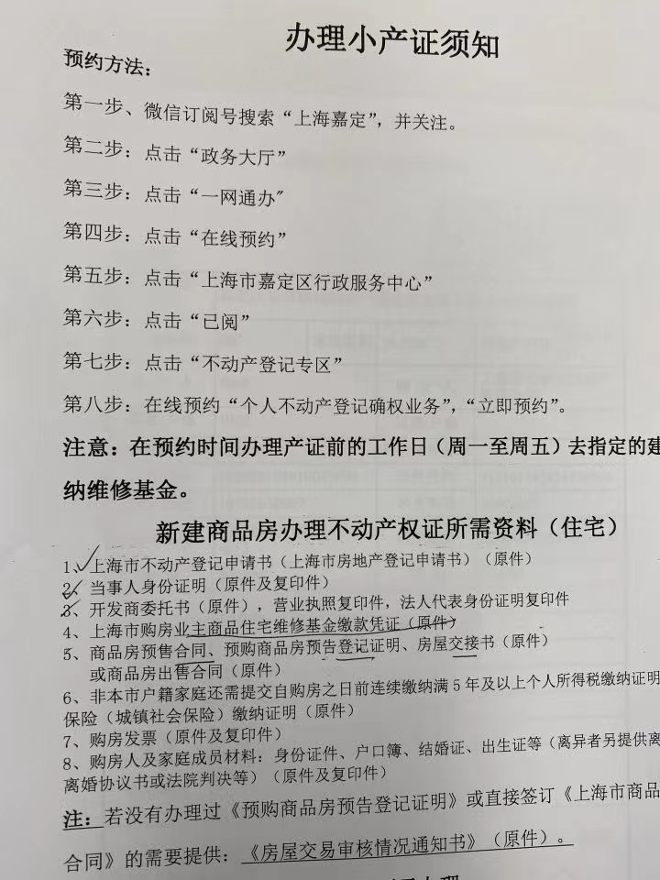
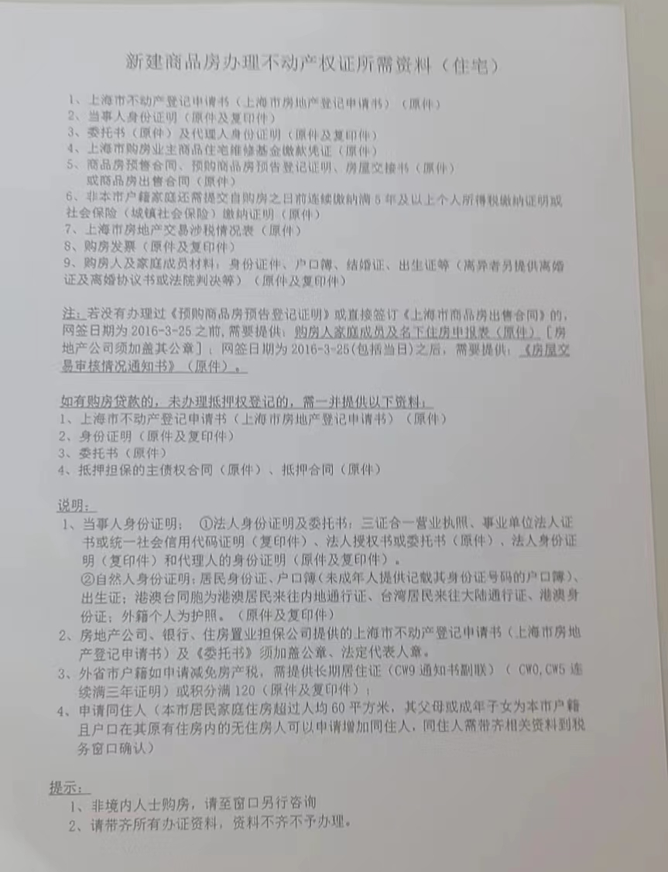

申请书（现场填写）
交接书（物业领取），
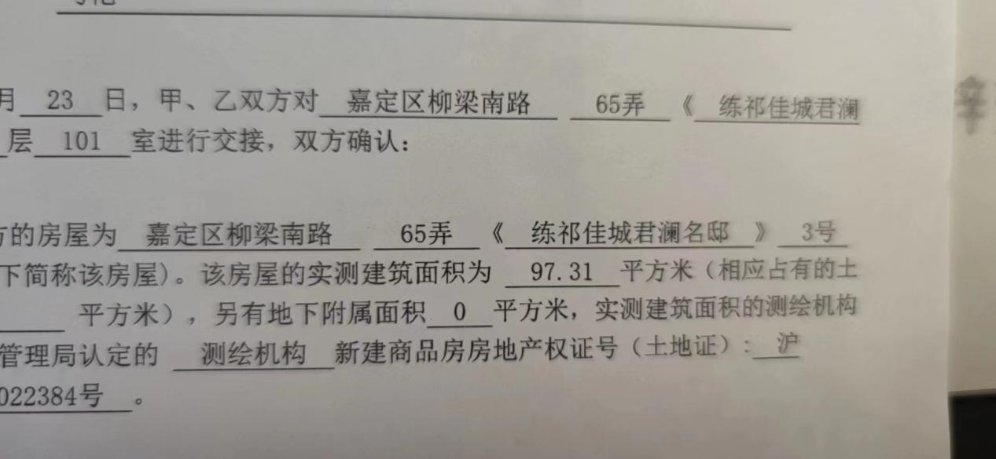委托书（物业领取），还有大产证资料，还有地产公司营业执照，高大鹏身份证复印件，不动产登记证明（贷款需要带）
全款发票 产权人身份证跟人都要到场 预售合同
2张维修基金收据（物业现场，维修基金收据换维修基金发票）

身份证2份复印件，其他1份复印件，贷款合同原件以及复印件。
小孩出生证原件及一份复印件、户口本原件及一份复印件、结婚证原件及一份复印件，银行给的不动产登记证明原件，购房发票原件及复印件，再加上从开发商那边拿的全套资料就可以了，有部分开发商新给的资料行政中心它会让你现场复印。如果有三年以上的居住证那么就需要带原件及一份复印件，如果没有三年以上的居住证但有积分通知单，那么可以带上积分通知单
预售合同复印翻开蓝皮的第一页（带编码），1，2，3页再加签字页（不确定具体哪几页）

